Fiche classe : Repérer les situations de danger. Cible MS GS
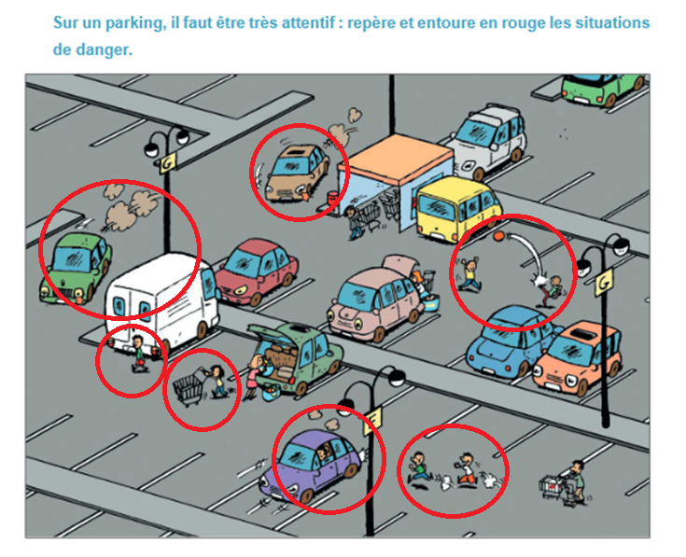

PIÉTONS

Dans la rue, il existe différents espaces :
- des zones de circulation pour les piétons,
- des zones dédiées aux cyclistes,
- la chaussée pour les véhicules,
- des zones d’arrêt pour les voitures et les bus…
Il est important de les connaître et de les respecter.

SONT CONSIDÉRÉS COMME PIÉTONS :

Les personnes qui se déplacent en roller, skateboard ou trottinette,
Les cyclistes de moins de 8 ans,
Les handicapés moteurs qui se déplacent en fauteuil roulant,
Les parents avec une poussette,
Les personnes qui conduisent un vélo ou un cyclomoteur à la main.

QUELQUES CONSEILS DE SÉCURITÉ :

- Évite de jouer ou de courir sur le trottoir.
- Marche toujours sur le trottoir, jamais sur la chaussée.
- Marche le plus loin possible de la chaussée et, lorsque tu croises une personne, passe du côté des bâtiments.
- Même sur le trottoir, sois vigilant car parfois des conducteurs montent sur le trottoir pour stationner ou manœuvrer.
- Fais attention devant les entrées et les sorties de garage et de parking.
- Lorsqu'il en existe à moins de 50 mètres, traverse toujours sur les passages piétons.
- Sinon, traverse à un endroit où la visibilité est bonne.

À LA CAMPAGNE

À la campagne, il n'y a pas toujours de trottoir et les conducteurs peuvent rouler plus vite qu'en ville.
Pour être en sécurité, il faut bien voir, bien entendre et être vu.
Marche à gauche, face à la circulation et le plus loin possible de la chaussée.
Les virages et les sommets des côtes sont dangereux. Les véhicules ne sont vus qu'au dernier moment. Il est encore plus important d'écouter les bruits de la rue.
Pour être vu, porte un gilet rétro-réfléchissant ou, à défaut, des vêtements clairs.

